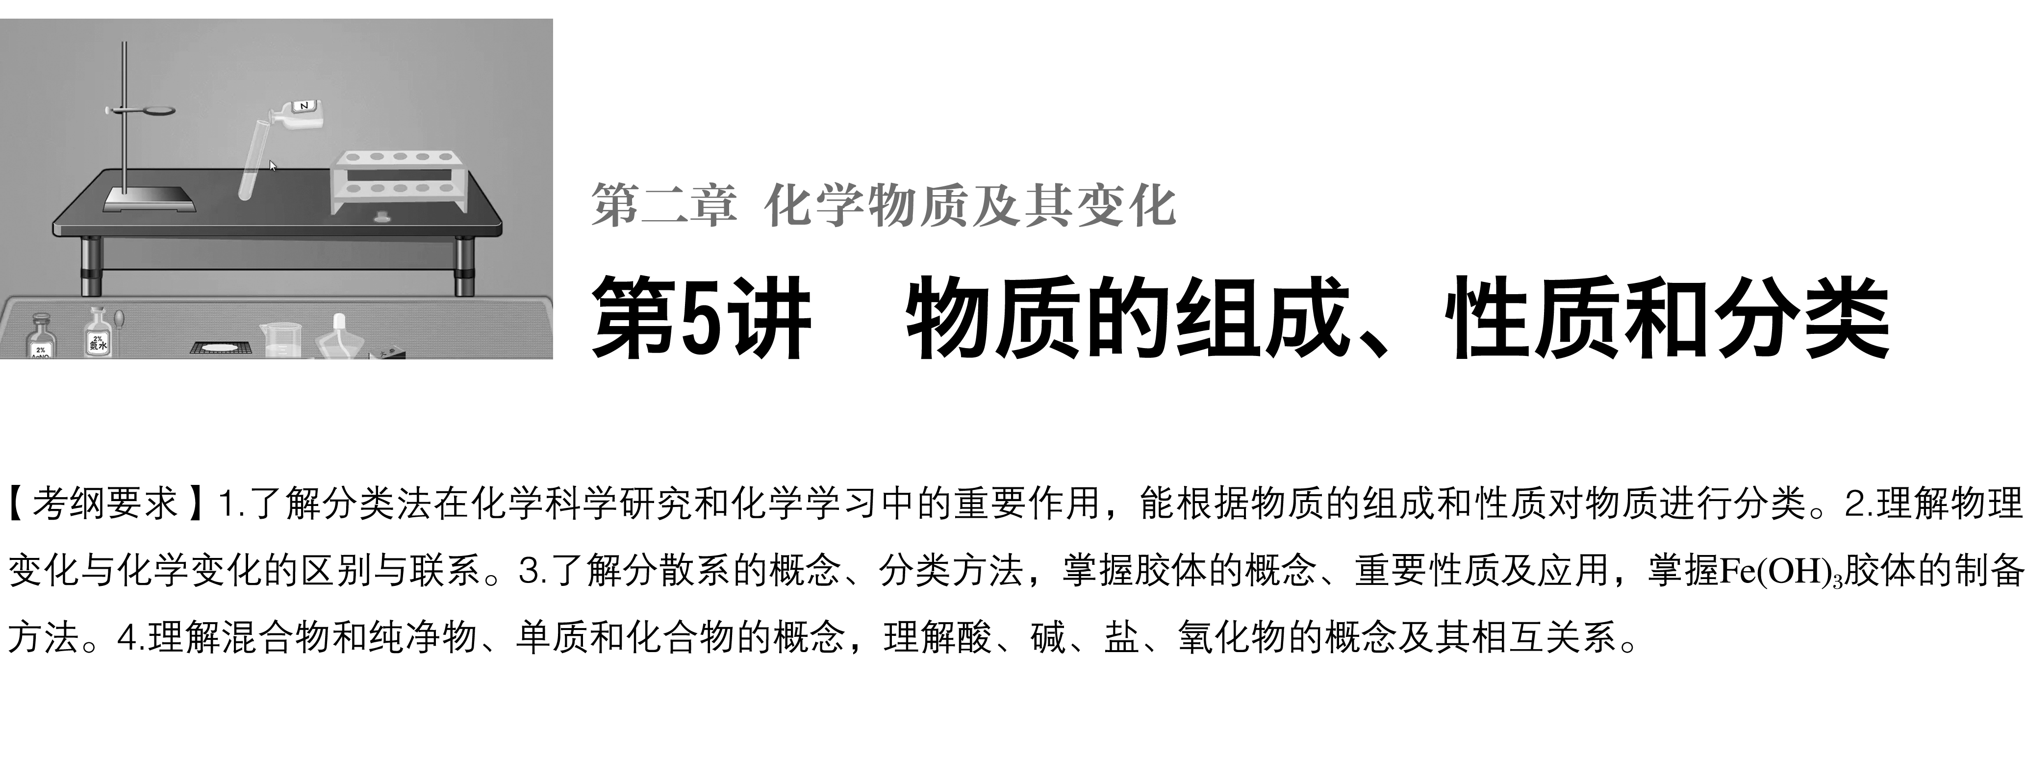

**考点一　物质的组成**

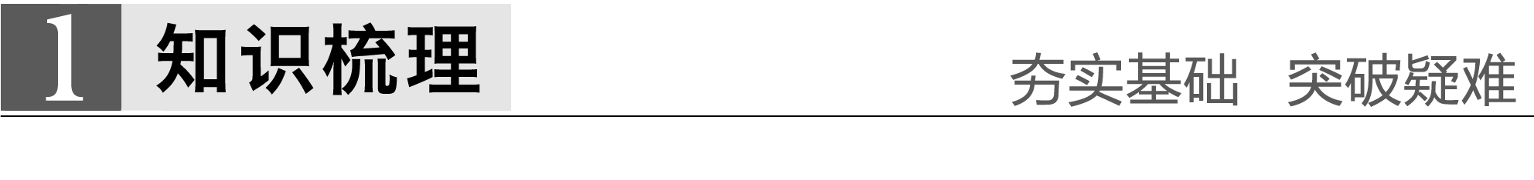

1.元素、物质及微粒间的关系

(1)宏观上物质是由元素组成的，微观上物质是由分子、原子或离子构成的。

(2)元素：具有相同核电荷数的一类原子的总称。

(3)元素与物质的关系

元素

(4)元素在物质中的存在形态

①游离态：元素以单质形式存在的状态。

②化合态：元素以化合物形式存在的状态。

(5)元素、微粒及物质间的关系图

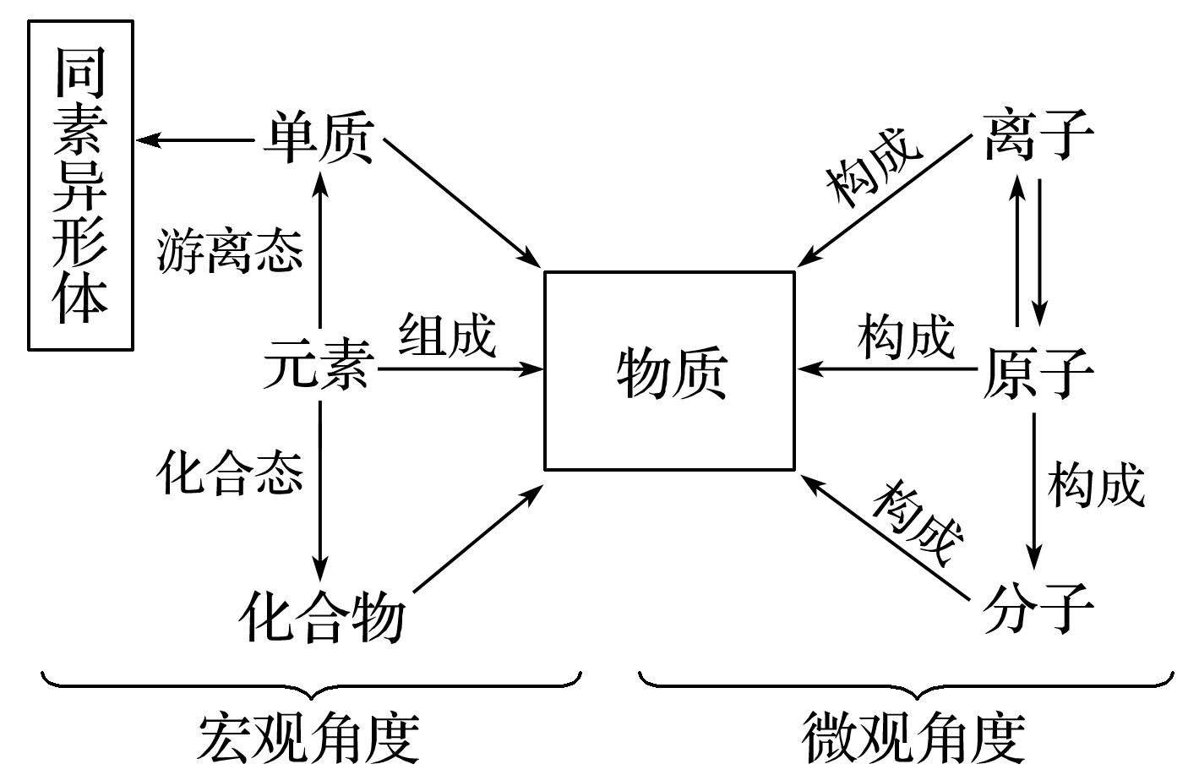

2.同素异形体

(1)同种元素形成的不同单质叫同素异形体。同素异形体的形成有两种方式：①原子个数不同，如O2和O3；②原子排列方式不同，如金刚石和石墨。

(2)同素异形体之间的性质差异主要体现在物理性质上，同素异形体之间的转化属于化学变化。

3.混合物和纯净物

(1)纯净物：由同种单质或化合物组成的物质。

(2)混合物：由几种不同的单质或化合物组成的物质。

深度思考



1.下列元素①Na　②Mg　③Al　④Cu　⑤C　⑥Si

⑦O　⑧S　⑨N　⑩P　⑪Cl　⑫He

在自然界中，

(1)只以化合态存在的是__________________。

(2)只以游离态存在的是__________________。

(3)既以化合态存在又以游离态存在的是____________________________。

答案　(1)①②③⑥⑩⑪　(2)⑫　(3)④⑤⑦⑧⑨

2.判断下列说法是否正确，若不正确，说明理由。

①元素在自然界中的存在形式有原子、分子或离子

②在化学变化中，分子可以再分，离子和原子不可以再分

③同一种元素可能有多种不同原子，同一种原子也可能形成不同的离子

④原子与该原子形成的离子相对原子质量几乎相等

⑤由同一种元素组成的物质一定是同一种物质

⑥物质的化学性质一定是由分子保持的

⑦质子数、中子数和电子数都相同的粒子一定是同一种粒子

答案　①正确；②错误，在化学变化中复合离子，如NH等可以再分；③正确；④正确；⑤错误，金刚石、石墨均是由C元素组成，但不是同一种物质，互为同素异形体；⑥错误，如单质Fe是由原子构成的，化学性质由铁原子保持；⑦错误，如N2和CO。

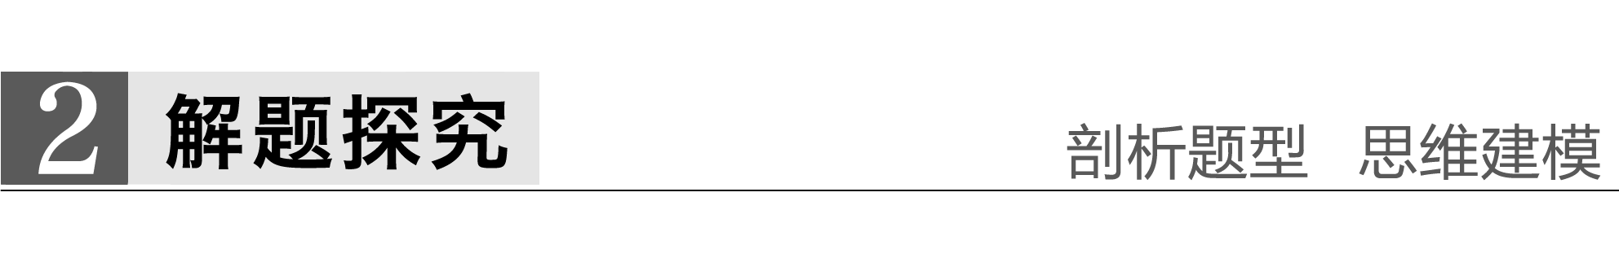

1.下列各组物质能真实表示物质分子组成的是(　　)

A.NO、C2H5OH、HNO3、I2

B.CaO、N2、HCl、H2O

C.NH3、H2S、Si、CO

D.CO2、SiO2、CH3COOH、H2SO4

答案　A

解析　CaO是离子化合物，不存在分子；而Si和SiO2都是由原子直接构成。

2.正误判断，正确的划“√”，错误的划“×”

(1)只含一种元素的物质一定是纯净物(×)

(2)含水的物质不一定是混合物(√)

(3)只由一种分子组成的物质一定为纯净物，组成混合物的元素可能只有一种(√)

(4)纯净物只由一种原子组成，而混合物由多种原子组成(×)

(5)只由一种元素的阳离子与另一种元素的阴离子组成的物质一定为纯净物(×)

3.按要求回答问题。

①冰水混合物　②水煤气　③铝热剂　④普通玻璃

⑤水玻璃　⑥有机玻璃　⑦漂白粉　⑧TNT　⑨H2SO4

⑩含氧40%的氧化镁　⑪花生油　⑫福尔马林　⑬密封保存的NO2气体　⑭CuSO4·5H2O　⑮液氯　⑯王水

⑰KAl(SO4)2·12H2O　⑱分子式为C5H10的烃　⑲分子式为C7H8的芳香烃

以上物质中一定为纯净物的是____________，一定为混合物的是____________，可能是纯净物，也可能是混合物的是____________。

答案　①⑧⑨⑩⑭⑮⑰⑲　②③④⑤⑥⑦⑪⑫⑬⑯　⑱



　纯净物和混合物的区别

|  |  |
| --- | --- |
| 纯净物 | 混合物 |
| 有固定的组成和结构 | 无固定的组成和结构 |
| 有一定的熔、沸点 | 无一定的熔、沸点 |
| 保持一种物质的性质 | 保持原有物质各自的性质 |

常见混合物：①分散系(如溶液、胶体、浊液等)；②高分子(如蛋白质、纤维素、聚合物、淀粉等)；③常见特殊名称的混合物：石油、石油的各种馏分、煤、漂白粉、碱石灰、福尔马林、油脂、天然气、水煤气、铝热剂、氨水、氯水、王水等。

注意：分子式为C5H10的物质可能是纯净物也可能是混合物。

**考点二　物质的分类**



1.简单分类法概述

(1)分类是学习和研究化学物质及其变化的一种常用科学方法。

(2)分类应依据事先设定的“标准”进行，“标准”不同，分类方法也不相同。

2.分类法

常用的两种方法是交叉分类法和树状分类法。

(1)交叉分类法的应用示例

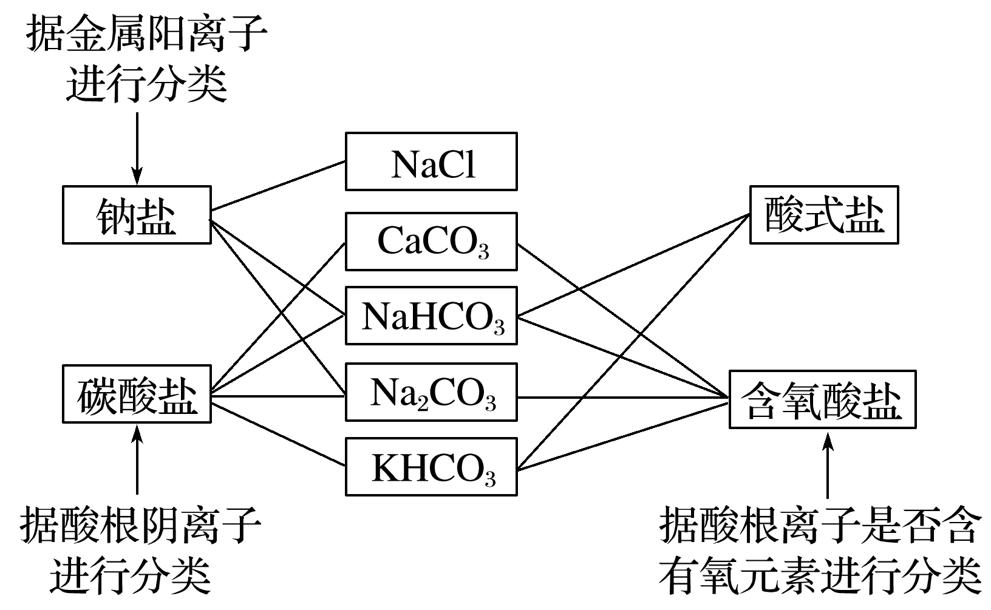

(2)树状分类法的应用示例

请把下列物质的序号填写到下图的括号中。

①硫黄　②次氯酸　③NH3·H2O　④铜　⑤硫酸氢钠

⑥NO2

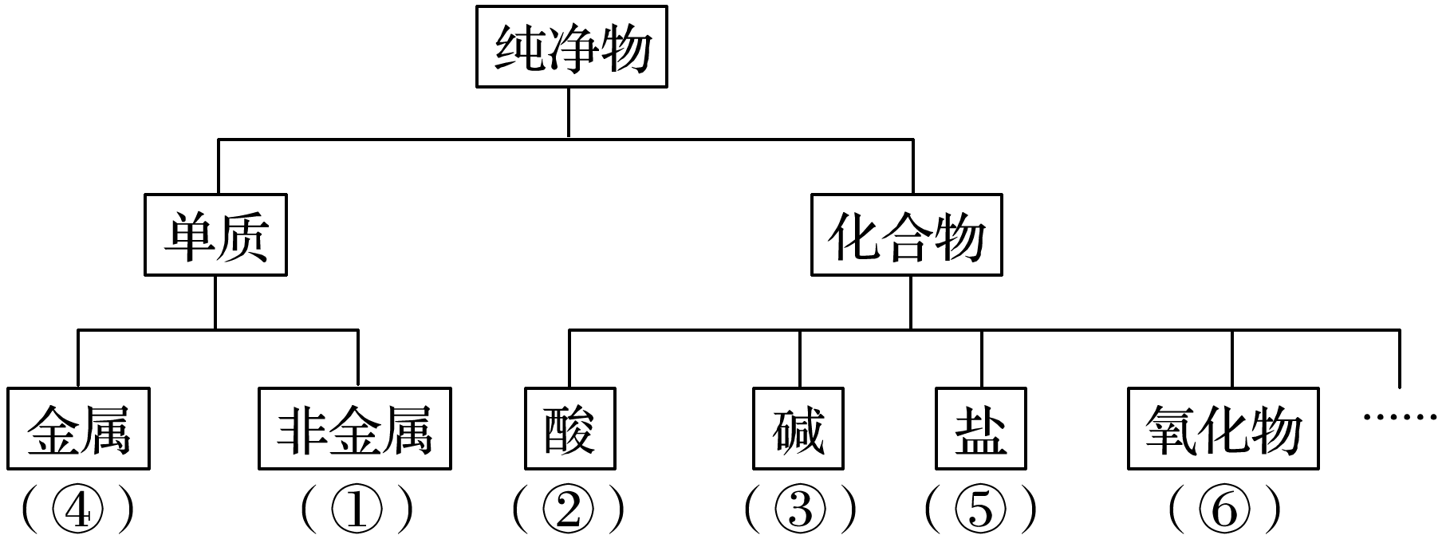

3.熟记常见无机化合物的分类

无机化合物



题组一　采用反例否定，准确辨析概念

1.正误判断，正确的划“√”，错误的划“×”

(1)非金属氧化物一定是酸性氧化物(　　)

(2)酸性氧化物不一定是非金属氧化物(　　)

(3)金属氧化物一定是碱性氧化物(　　)

(4)碱性氧化物一定是金属氧化物(　　)

(5)Na2O和Na2O2均能与H2O反应生成NaOH，故二者都是碱性氧化物(　　)

(6)能与酸反应生成盐和水的氧化物一定是碱性氧化物(　　)

(7)能与碱反应生成盐和水的氧化物一定是酸性氧化物(　　)

(8)溶于水呈酸性的是酸，呈碱性的是碱(　　)

(9)HCOOH含有两个氢，所以是二元酸(　　)

(10)盐一定由金属离子和酸根离子组成(　　)

(11)盐只有一种阳离子和一种酸根离子组成(　　)

答案　(1)×　(2)√　(3)×　(4)√　(5)×　(6)×　(7)×　(8)×　(9)×　(10)×　(11)×

题组二　把握分类标准，理清物质类别

2.下列物质的分类正确的是(　　)

|  |  |  |  |  |  |
| --- | --- | --- | --- | --- | --- |
|  | 碱 | 酸 | 盐 | 碱性氧化物 | 酸性氧化物 |
| A | Na2CO3 | H2SO4 | NaOH | SO2 | CO2 |
| B | NaOH | HCl | NaCl | Na2O | NO |
| C | KOH | HNO3 | CaCO3 | CaO | Mn2O7 |
| D | NaOH | HCl | CaF2 | Na2O2 | SO2 |

答案　C

解析　A项，Na2CO3属于盐，NaOH属于碱，SO2属于酸性氧化物；B项，NO属于不成盐氧化物；D项，Na2O2不是碱性氧化物。

3.下表所列物质或概念间的从属关系符合下图所示关系的是(　　)

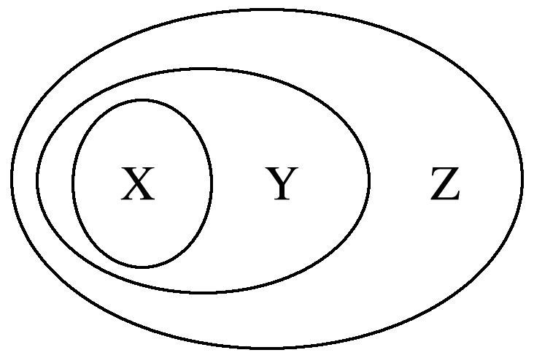

|  |  |  |  |
| --- | --- | --- | --- |
| 选项 | X | Y | Z |
| A | 光导纤维 | 酸性氧化物 | 传统无机非金属材料 |
| B | 纯碱 | 碱 | 化合物 |
| C | 氧化物 | 化合物 | 纯净物 |
| D | H2SO4 | 含氧酸 | 强酸 |

答案　C

解析　A项，光导纤维属于酸性氧化物，是新型无机非金属材料；B项，纯碱不是碱而是盐；C项，氧化物是化合物，化合物都是纯净物；D项，H2SO4是含氧酸，但含氧酸不一定都是强酸。



明晰分类标准是对物质正确分类的关键

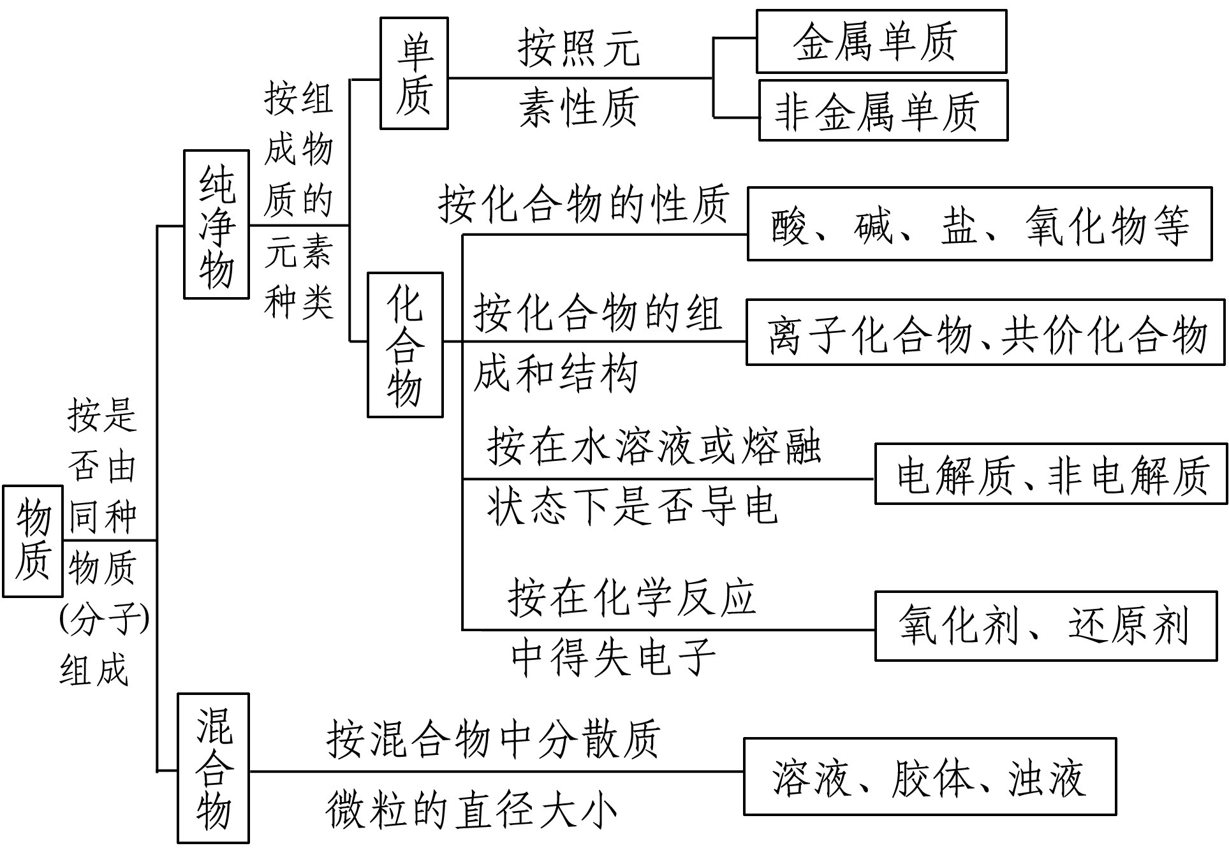

**考点三　物质的性质与变化**



1.物质的性质与变化

根据是否有新物质生成辨析物理变化和化学变化。应注意：升华、萃取、分液、蒸馏(分馏)、吸附、盐析、金属导电、焰色反应、电离等都归为物理变化，脱水、蛋白质变性、水解、同素异形体互变、电解、熔融盐导电、电解质溶液导电等都归为化学变化。物理变化和化学变化的重点内容如图所示。

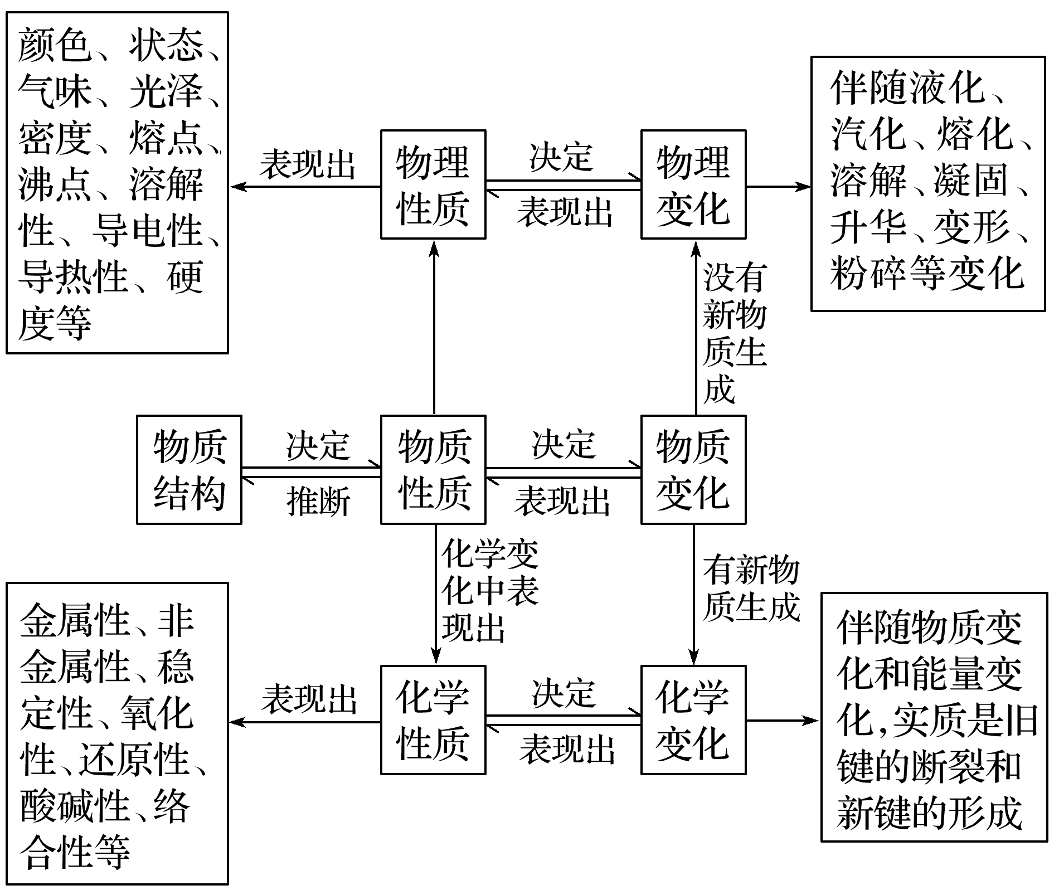

2.化学反应的分类

化学反应

3.物质变化中的“三馏”、“四色”、“五解”和“十四化”归类

|  |  |  |
| --- | --- | --- |
|  | 物理变化 | 化学变化 |
| 三馏 | 蒸馏、分馏 | 干馏 |
| 四色 | 焰色反应 | 显色反应、颜色反应、指示剂变色反应 |
| 五解 | 潮解 | 分解、电解、水解、裂解 |
| 十四化 | 熔化、汽化、液化、升华 | 氧化、风化、钝化、 |
| 催化、皂化、歧化、 |
| 硝化、酯化、裂化、 |
| 油脂的硬化 |

4.根据物质类别，树立物质转化思想

形成知识一条线：氢化物—单质—氧化物—酸或碱—盐。

构建网络一大片：

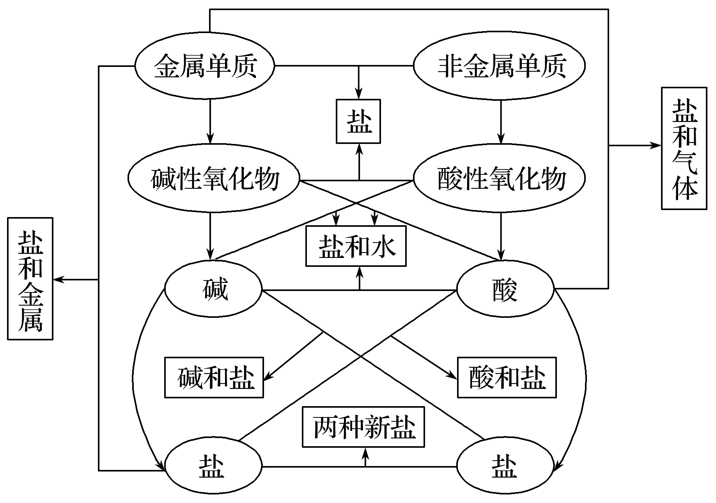

从物质的分类上，纵向、横向构建知识分类意识。横向以化合价为基础，结合氧化还原反应规律，学会分析物质的化学转化关系；纵向则对比同类物质的性质差异，把握物质性质差异性。

(1)元素的不同价态的代表物间的转化关系。如：

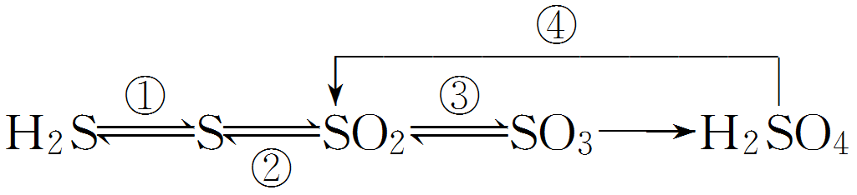

写出上述反应的化学方程式：

①2H2S＋O2===2S↓＋2H2O；

②SO2＋2H2S===3S↓＋2H2O；

③2SO2＋O22SO3；

④Cu＋2H2SO4(浓)CuSO4＋SO2↑＋2H2O。

(2)单质、氧化物、酸(或碱)和盐的转化关系。如：

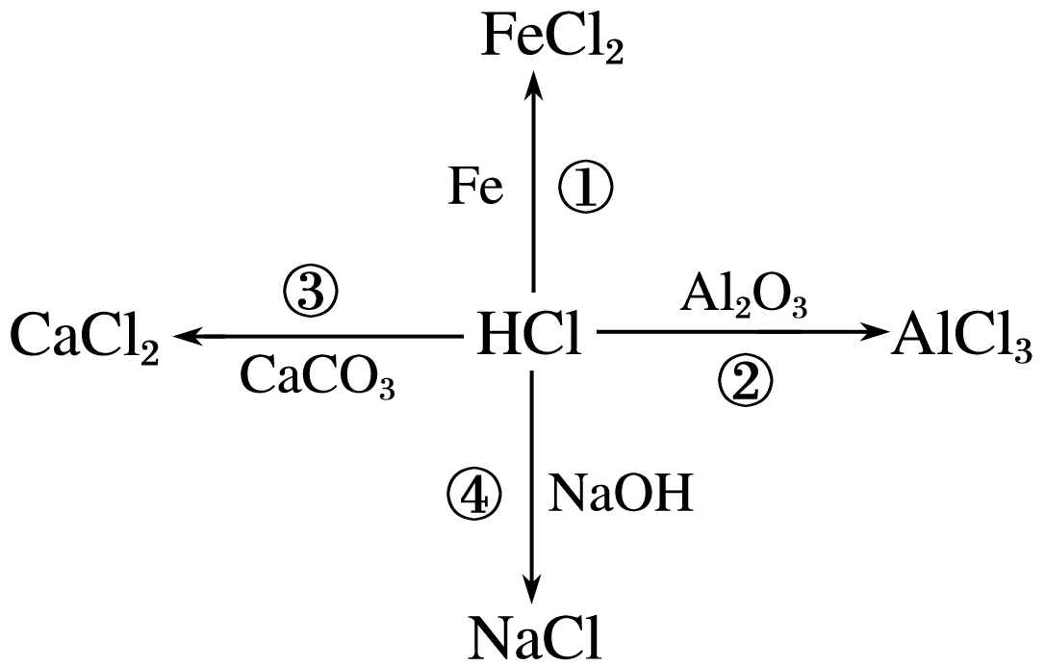

写出上述反应的化学方程式：

①2HCl＋Fe===FeCl2＋H2↑

②6HCl＋Al2O3===2AlCl3＋3H2O

③2HCl＋CaCO3===CaCl2＋H2O＋CO2↑

④HCl＋NaOH===NaCl＋H2O

深度思考



1.正误判断，正确的划“√”，错误的划“×”

(1)臭氧变成氧气是物理变化(　　)

(2)将蓝色的硫酸铜晶体放入浓硫酸中发生物理变化(　　)

(3)煤的气化、煤的液化、煤的干馏都是物理变化(　　)

(4)加热I2，固体从试管底部跑到上部属于物理变化(　　)

(5)加热NH4Cl晶体，固体从试管底部跑到上部属于物理变化(　　)

(6)向蛋白质溶液中滴加CuSO4溶液产生沉淀属于化学变化(　　)

(7)向蛋白质溶液中滴加Na2SO4溶液产生沉淀属于化学变化(　　)

(8)紫色石蕊溶液中加入活性炭褪色是化学变化(　　)

(9)化学变化中一定存在化学键的断裂和形成，有化学键断裂或形成的变化也一定是化学变化(　　)

(10)核裂变、核聚变均有新物质生成，均属于化学变化(　　)

答案　(1)×　(2)×　(3)×　(4)√　(5)×　(6)√　(7)×　(8)×　(9)×　(10)×

2.化学变化不能实现的是________。

①一种原子变成另一种原子　②一种离子变成另一种离子　③一种分子变成另一种分子　④一种单质变成另一种单质　⑤一个质子变成一个中子　⑥混合物变成纯净物　⑦有毒有污染的物质变成无毒无污染的物质　⑧金属变成非金属

答案　①⑤⑧

3.物质发生化学变化时，在反应前后肯定不变的是___________________________。

①电子总数　②原子总数　③质子总数　④物质的总质量　⑤物质所含的总能量　⑥物质的种类

答案　①②③④



题组一　准确判断物质变化

1.下列诗句或谚语可能与化学现象有关，其中说法不正确的是(　　)

A.“水乳交融，火上浇油”前者包含物理变化，而后者包含化学变化

B.“落汤螃蟹着红袍”肯定发生了化学变化

C.“滴水石穿，绳锯木断”不包含化学变化

D.“看似风平浪静，实则暗流涌动”形象地描述了溶解平衡的状态

答案　C

解析　C项，包含了CaCO3＋CO2＋H2O===Ca(HCO3)2，Ca(HCO3)2CaCO3↓＋CO2↑＋H2O两个化学过程。

2.下列变化中属于物理变化的是(　　)

A.剩饭变馊 B.自行车生锈

C.牛奶变酸 D.电灯发光

答案　D

解析　剩饭变馊、自行车生锈、牛奶变酸均发生了氧化还原反应。

题组二　判断物质性质，理解物质转化

3.下列有关物质性质的应用正确的是(　　)

A.液氨汽化时要吸收大量的热，可用作制冷剂

B.二氧化硅不与强酸反应，可用石英器皿盛放氢氟酸

C.生石灰能与水反应，可用来干燥氯气

D.氯化铝是一种电解质，可用电解法制铝

答案　A

解析　A项，液氨汽化时吸收大量热，能使环境温度急剧降低，可作制冷剂，正确；B项，石英的成分是SiO2，SiO2能与氢氟酸反应：SiO2＋4HF===SiF4↑＋2H2O，错误；C项，氯气与水反应生成酸，不能用碱性干燥剂干燥，错误；D项，AlCl3是共价化合物，加热升华不导电，错误。

4.已知A、B、C为中学化学中常见的单质。室温下，A为固体，B和C均为气体。在适宜的条件下，它们可以按如图进行反应。下列说法中正确的是(　　)

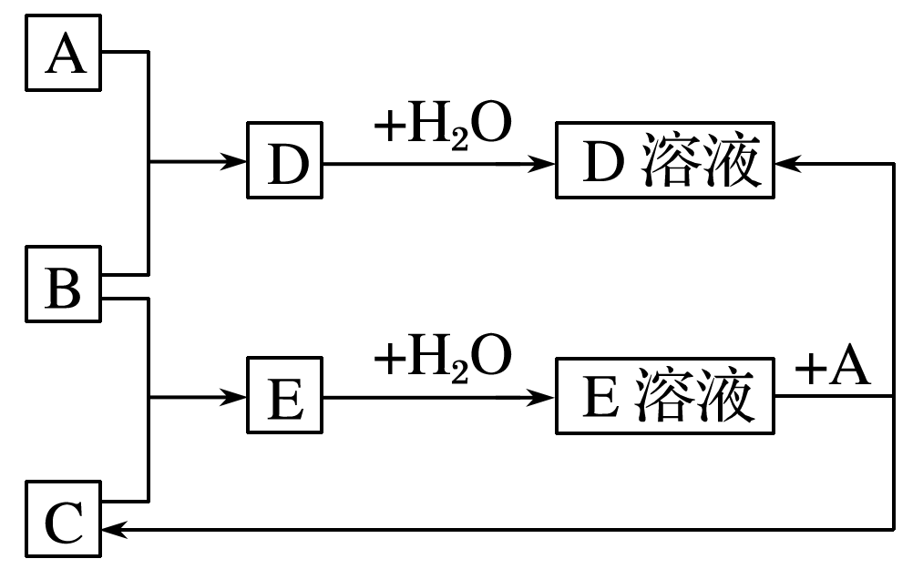

A.A、B、C中三种元素的任意两种元素形成的化合物所属物质类别可能是氧化物

B.A、B、C中三种元素的任意两种元素形成的化合物所属物质类别一定不是碱

C.如果E溶液是一种强酸，则E溶液为硫酸

D.A、B、C中有一种金属且为B

答案　B

解析　A项，当A为Mg、B为Cl2、C为H2时，符合题给信息和框图转化，A、B、C中没有氧元素，A项错误；B项，碱至少有三种元素组成，B项正确；C项，常温下，B、C均为气体单质，E溶液不可能为硫酸，C项错误；D项，金属在常温下不为气体，D项错误。

**考点四　分散系　胶体**



1.分散系

(1)概念：把一种(或多种)物质分散在另一种(或多种)物质中所得到的体系。

(2)分类：

①按照分散质粒子的大小

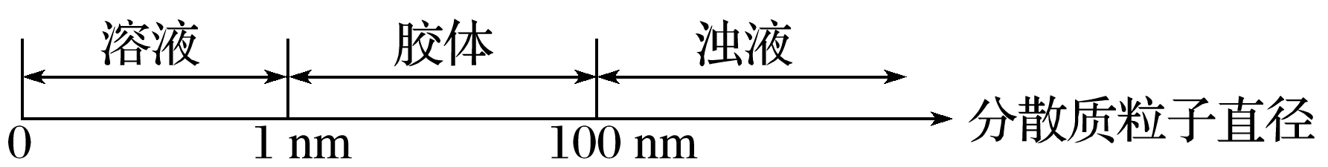

②按照分散质和分散剂的状态

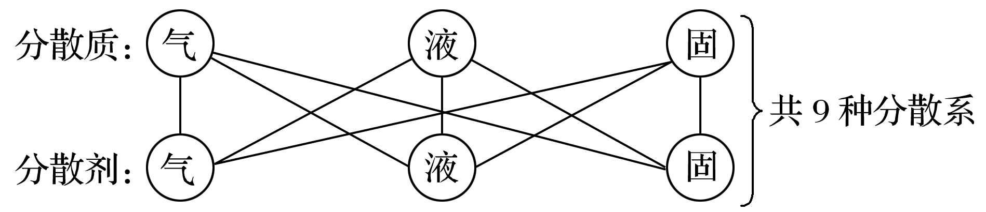

2.三种分散系比较

|  |  |  |  |
| --- | --- | --- | --- |
| 分散系 | 溶液 | 胶体 | 浊液 |
| 分散质微粒直径大小 | <1_nm | 1～100_nm | >100_nm |
| 分散质微粒成分 | 离子或小分子 | 大分子或离子集合体 | 巨大分子或离子集合体 |
| 外观特征 | 均匀、透明 | 均匀、透明或半透明 | 不均匀、不透明 |
| 稳定性 | 稳定，静置无沉淀 | 较稳定 | 不稳定，静置有沉淀 |
| 分散质能否透过滤纸 | 能 | 能 | 不能 |
| 分类 | 饱和溶液、不饱和溶液 | 固溶胶、液溶胶、气溶胶 | 悬浊液、乳浊液 |
| 实例 | 食盐水、蔗糖溶液 | Fe(OH)3胶体 | 泥水 |

3.Fe(OH)3胶体的制备

向沸水中逐滴加入FeCl3饱和溶液，继续煮沸至液体呈红褐色，停止加热，即制得Fe(OH)3胶体，化学方程式为FeCl3＋3H2OFe(OH)3(胶体)＋3HCl。

深度思考



1.正误判断，正确的划“√”，错误的划“×”

(1)直径介于1～100 nm之间的微粒称为胶体(　　)

(2)利用丁达尔效应可以区别溶液与胶体(　　)

(3)溶液是电中性的，胶体是带电的(　　)

(4)盐卤可用于制豆腐(　　)

(5)胶体不一定是液态，胶体的丁达尔效应属于物理变化

答案　(1)×　(2)√　(3)×　(4)√　(5)√

2.回答下列问题。

(1)向Fe(OH)3胶体中加入饱和(NH4)2SO4溶液发生的现象是_______，原因是_________。

(2)向Fe(OH)3胶体中滴入过量稀硫酸，现象是__________，其原因是_______________。

答案　(1)产生红褐色沉淀　电解质溶液使胶体发生了聚沉　(2)先出现红褐色沉淀，后沉淀溶解　开始加入稀硫酸，胶体发生聚沉生成氢氧化铁沉淀，当酸过量时又使沉淀溶解



1.下列关于溶液和胶体的叙述，正确的是(　　)

A.溶液是电中性的，胶体是带电的

B.通电时，溶液中的溶质粒子分别向两极移动，胶体中的分散质粒子向某一极移动

C.溶液中溶质粒子的运动有规律，胶体中分散质粒子的运动无规律，即布朗运动

D.一束光线分别通过溶液和胶体时，后者会出现明显的光带，前者则没有

答案　D

解析　A项，胶体粒子带电荷，而胶体是电中性的；B项，通电时，溶液中的阴、阳离子分别向两极移动，而不是溶质粒子分别向两极移动；C项，溶液中溶质粒子的运动是无规律的。

2.500 mL 2 mol·L－1 FeCl3溶液和500 mL 2 mol·L－1明矾溶液分别滴入沸水中适量，加热制成分散系甲、乙，经测定，甲分散系中分散质的粒子直径大小在1～100 nm之间，乙分散系中分散质的粒子直径大小在10－9～10－7 m之间。下列关于甲、乙分散系的判断合理的是(　　)

A.在暗室里用一束明亮的强光照射甲、乙，发现甲有丁达尔效应，乙没有丁达尔效应

B.向甲、乙中分别滴加过量的氢氧化钠溶液，现象都是“先聚沉，后溶解”

C.向甲、乙中分别滴加过量的氢碘酸，最终现象分别是深褐色溶液、无色溶液

D.蒸干、灼烧FeCl3溶液和明矾溶液会得到对应的固体盐

答案　C

解析　由题意可知，甲、乙分散系都是胶体，A项错误；氢氧化铝溶于氢氧化钠溶液，而氢氧化铁不溶，B项错误；FeCl3中的Fe3＋能氧化I－生成I2，I2溶于水呈深褐色，C项正确；蒸干、灼烧氯化铁溶液得到氧化铁，蒸干、灼烧明矾溶液得到KAl(SO4)2，D项错误。

3.PM2.5是指大气中直径接近于2.5×10－6 m的颗粒物，下列有关PM2.5说法不正确的是(　　)

A.PM2.5表面积大，能吸附大量的有毒、有害物质

B.PM2.5在空气中形成气溶胶

C.实施绿化工程，可以有效地防治PM2.5污染

D.研制开发燃料电池汽车，降低机动车尾气污染，在某种程度上可以减少PM2.5污染

答案　B

解析　胶体分散质粒子的直径大小在1～100 nm之间，而PM2.5的颗粒物的直径接近于2 500 nm，B错误。



胶体知识“4”提醒

1.胶体微粒一般是离子、分子或难溶物的聚集体，但有些高分子化合物，如淀粉、蛋白质，因其分子非常大，其相对分子质量通常为几万、几十万甚至上百万、千万，因此一个分子就是一个胶体微粒，它们的溶液是胶体。

2.胶体具有介稳性的主要原因是胶体粒子可以通过吸附而带有电荷，且同种胶体粒子的电性相同。

3.在Fe(OH)3胶体中，Fe(OH)3胶体粒子的数目要远远小于原FeCl3溶液中Fe3＋的数目。

4.掌握净水剂及其作用原理

胶体粒子的直径一般在1～100 nm之间，它决定了胶体粒子具有较大的表面积，吸附力很强，能在水中吸附悬浮固体或毒素形成沉淀，从而达到净化水的目的，这就是胶体净水的原理。能在水中自然形成胶体，并且对水质无明显副作用的物质有KAl(SO4)2·12H2O、FeCl3·6H2O等，这样的物质被称为净水剂，其形成胶体的化学原理是Al3＋、Fe3＋发生水解反应分别生成Al(OH)3胶体、Fe(OH)3胶体。

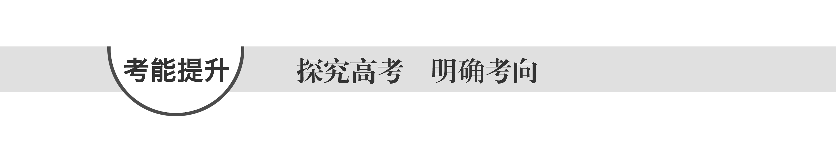

1.正误判断，正确的划“√”，错误的划“×”

[胶体的性质]

(1)Fe(OH)3胶体无色、透明，能发生丁达尔现象(×)

(2015·安徽理综，9B)

(2)浓氨水中滴加FeCl3饱和溶液可制得Fe(OH)3胶体(×)

(2014·重庆理综，3A)

(3)用可见光束照射以区别溶液和胶体(√)

(2014·福建理综，8D)

(4)稀豆浆、硅酸、氯化铁溶液均为胶体(×)

(2013·四川理综，2B)

(5)H＋、K＋、S2－、Br－能在Fe(OH)3胶体中大量共存(×)

(2013·安徽理综，9C)

[概念的判断与理解]

(6)SiO2既能和NaOH溶液反应又能和氢氟酸反应，所以是两性氧化物(×)

(2015·安徽理综，9D)

(7)黑火药由硫黄、硝石、木炭三种物质按一定比例混合而成(√)

(2013·新课标全国卷Ⅰ，7D)

(8)SO2、SiO2、CO均为酸性氧化物(×)

(2013·四川理综，2A)

(9)福尔马林、水玻璃、氨水均为混合物(√)

(2013·四川理综，2D)

(10)石油是混合物，其分馏产品汽油为纯净物(×)

(2012·山东理综，7D)

(11)金属氧化物均为碱性氧化物(×)

(2012·山东理综，7B)

[物质的性质和用途]

(12)通过化学变化可以直接将水转变为汽油(×)

(2015·江苏，3D)

(13)石油裂解、煤的干馏、玉米制醇、蛋白质的变性和纳米银粒子的聚集都是化学变化(×)

(2015·浙江理综，7C)

(14)室温下，不能将浓硫酸盛放在铁桶中(×)

(2014·大纲全国卷，6B)

(15)NH4F水溶液中含有HF，因此NH4F溶液不能存放于玻璃试剂瓶中(√)

(2014·天津理综，3B)

(16)可燃冰主要是甲烷与水在低温高压下形成的水合物晶体，因此可存在于海底(√)

(2014·天津理综，3C)

(17)可用蘸浓盐酸的棉棒检验输送氨气的管道是否漏气(√)

(2013·新课标全国卷Ⅰ，7B)

(18)用SO2漂白纸浆和草帽辫(√)

(2013·广东理综，11A)

(19)用硫酸清洗锅炉中的水垢(×)

(2013·广东理综，11B)

(20)用Na2S作沉淀剂，除去废水中的Cu2＋和Hg2＋(√)

(2013·广东理综，11D)

(21)石英只能用于生产光导纤维(×)

(2013·福建理综，6A)

2.(2015·北京理综，6)下列有关我国古代技术应用中，其工作原理不涉及化学反应的是(　　)

|  |  |  |  |
| --- | --- | --- | --- |
| A.火药使用 | B.粮食酿酒 | C.转轮排字 | D.铁的冶炼 |
|  |  |  |  |

答案　C

解析　A项，火药在适当条件下自身迅速燃烧生成大量气体，此过程涉及化学变化；B项，粮食酿酒经历了淀粉→葡萄糖→乙醇的化学变化过程；C项，转轮排字过程中没有新物质生成，不涉及化学反应；D项，铁的冶炼是利用氧化还原反应，将铁元素还原为铁单质的过程。

3.(2015·重庆理综，1)中华民族有着光辉灿烂的发明史。下列发明创造不涉及化学反应的是(　　)

A.用胆矾炼铜 B.用铁矿石炼铁

C.烧结粘土制陶瓷 D.打磨磁石制指南针

答案　D

解析　A项，用胆矾炼铜，即由CuSO4·5H2O生成Cu，铜元素被还原，有新物质生成，发生化学反应；B项，用铁矿石炼铁，即由Fe2O3生成铁，铁元素被还原，有新物质生成，发生化学反应；C项，陶瓷是以粘土为原料高温烧结而成，发生化学反应；D项，打磨磁石制指南针，只是物质外形改变，不涉及化学反应。

4.(2014·新课标全国卷Ⅱ，7)下列过程没有发生化学反应的是(　　)

A.用活性炭去除冰箱中的异味

B.用热碱水清除炊具上残留的油污

C.用浸泡过高锰酸钾溶液的硅藻土保鲜水果

D.用含硅胶、铁粉的透气小袋与食品一起密封包装

答案　A

解析　A项，活性炭具有吸附性，能够吸附冰箱中的异味，发生的是物理变化，故正确；B项，油污属于酯类物质，可以在热碱水条件下发生水解反应生成醇和有机盐，属于化学变化，故不正确；C项，该过程利用的是酸性高锰酸钾溶液氧化水果产生的乙烯，属于化学变化，故不正确；D项，硅胶起吸水作用，铁粉起还原剂作用，防止食物被氧化，属于化学变化，故不正确。

**练出高分**

1.分类是重要的科学研究方法，下列物质分类错误的是(　　)

A.单质：金刚石、白磷

B.酸性氧化物：SO3、CO2、NO

C.混合物：铝热剂、矿泉水、焦炉气

D.同素异形体：C60、C70、金刚石

答案　B

解析　B项，NO不是酸性氧化物。

2.分类法是学习化学常用的方法，下列分类方法不正确的是(　　)

①根据元素原子最外层电子数的多少将元素分为金属元素和非金属元素　②根据物质在常温下的状态，可以从硅、硫、铜、铁、氮气中选出氮气　③根据组成元素的种类，将纯净物分为单质和化合物　④根据酸分子中含有的氢原子个数，将酸分为一元酸、二元酸和多元酸　⑤根据氧化物中是否含有金属元素，将氧化物分为碱性氧化物和酸性氧化物　⑥根据盐在水中的溶解度，将盐分为硫酸盐、碳酸盐、钾盐和铵盐

A.①④⑤⑥ B.③④⑤⑥

C.只有①③ D.全部

答案　A

解析　氢、氦等最外层电子数少的元素不是金属元素，而是非金属元素，①错误；醋酸不是四元酸，而是一元酸，应根据酸分子电离出的H＋数目判断酸是几元酸，④错误；含金属元素的氧化物不一定是碱性氧化物，如：氧化铝是两性氧化物，七氧化二锰是酸性氧化物，而CO、NO是不成盐氧化物，⑤错误；根据盐在水中的溶解度，将盐分为易溶盐、可溶盐、微溶盐和难溶盐，⑥错误。

3.英国物理学家约翰·丁达尔首先发现了入射光透过胶体时，从侧面可以看到一条光亮的通路。下列液体中，不会出现丁达尔效应的分散系是(　　)

①鸡蛋白溶液　②蒸馏水　③淀粉溶液　④硫酸钠溶液

⑤沸水中滴入饱和FeCl3溶液　⑥肥皂水

A.② B.①③ C.⑤⑥ D.④

答案　D

解析　①③⑤⑥是胶体，能够产生丁达尔效应；④是溶液，不能产生丁达尔效应；②是纯净物，不是分散系。

4.下列说法错误的是(　　)

A.利用丁达尔效应可区分蛋白质溶液与葡萄糖溶液

B.某物质经科学测定只含有一种元素，则可以断定该物质是一种纯净物

C.用过滤法无法除去Fe(OH)3胶体中的FeCl3

D.向豆浆中加入硫酸钙制豆腐，是利用了胶体的聚沉性质

答案　B

解析　由同一种元素构成的不同单质组成的物质属于混合物，如O2与O3组成的物质。

5.化学观念有元素观、微粒观、结构观、转化观、分类观、能量观、守恒观和平衡观等。有关化学观念的说法正确的是(　　)

①分类观：物质及其转化都可以根据某种共性或个性进行分类归纳和研究。

②结构观：物质都有一定的组成结构，结构决定性质。

③平衡观：不能进行到底的反应都可以在一定条件下建立动态平衡；改变某些条件可能打破平衡使之移动，平衡移动是可控的。

④守恒观：所有的化学反应都遵循质量守恒、原子守恒和能量守恒。

A.①②③ B.①③④

C.②③④ D.①②③④

答案　D

6.不能通过化学反应实现的是(　　)

A.生成一种新离子 B.生成一种新分子

C.生成一种新原子 D.生成一种新物质

答案　C

解析　通过化学变化不能生成一种新原子，应通过核变化来实现。

7.下列变化中，前者是物理变化，后者是化学变化，且都有明显颜色变化的是(　　)

A.打开盛装NO的集气瓶；冷却NO2气体

B.用冰水混合物冷却SO3气体；加热氯化铵晶体

C.木炭吸附NO2气体；将氯气通入品红溶液中

D.向品红溶液中加入Na2O2；向FeCl3溶液中滴加KSCN溶液

答案　C

解析　打开盛装NO的集气瓶和冷却NO2气体都发生化学反应，A项不符合题意；用冰水混合物冷却SO3气体、加热氯化铵晶体，前者是物理变化，后者是化学反应，但均无颜色变化，B项不符合题意；木炭吸附NO2气体是物理变化，将氯气通入品红溶液中发生化学反应，且均有颜色变化，C项符合题意；向品红溶液中加入Na2O2和向FeCl3溶液中滴加KSCN溶液均为化学反应，D项不符合题意。

8.下图是印在食品包装内常见小袋子上的部分图案，该小袋子内的物质最有可能是(　　)

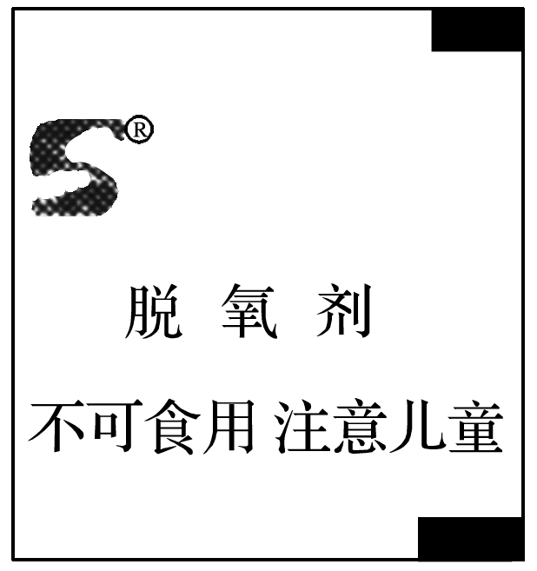

A.铁粉

B.氧化钠

C.亚硫酸钠

D.生石灰

答案　A

解析　铁粉很容易被O2氧化，所以可作脱氧剂。

9.下列有关物质应用的说法正确的是(　　)

A.生石灰用作食品抗氧剂

B.盐类都可作调味品

C.铝罐可久盛食醋

D.小苏打是面包发酵粉的主要成分

答案　D

解析　A项，生石灰可作干燥剂；B项，有的盐(如：NaNO2)有毒，不能作调味品；C项，食醋能腐蚀铝。

10.我们熟知的一些化合物的应用错误的是(　　)

A.MgO用于冶炼金属镁

B.NaCl用于制纯碱

C.Cu(OH)2用于检验糖尿病

D.FeCl3用于净水

答案　A

解析　冶炼金属镁的是MgCl2不是氧化镁，A错；侯德榜制碱法是利用NaCl作原料，B正确；葡萄糖能将Cu(OH)2还原生成红色沉淀，C正确。

11.下列有关物质用途的叙述错误的是(　　)

A.硝酸可用于制炸药

B.氢氧化铝常用于治疗胃病

C.明矾具有消毒杀菌作用，可用于净水

D.硫黄有杀虫、杀螨、杀菌作用

答案　C

解析　硝酸能与甲苯反应生成三硝基甲苯，是一种烈性炸药，故A正确；氢氧化铝能中和胃酸，所以氢氧化铝常用于治疗胃病，故B正确；明矾没有强氧化性，没有消毒杀菌作用，故C错误；硫黄常用作农药，具有杀虫、杀螨、杀菌作用，故D正确。

12.有关物质的使用不涉及化学变化的是(　　)

A.明矾用作净水剂

B.液氨用作制冷剂

C.漂粉精作消毒剂

D.生石灰作干燥剂

答案　B

13.下列物质性质与应用对应关系正确的是(　　)

A.钠和钾的合金具有导电性，可用于快中子反应堆热交换剂

B.明矾溶于水能产生Al(OH)3胶体，可用作净水剂

C.甲醛能使蛋白质变性，可用于食品防腐剂

D.水玻璃易溶于水，可用于生产黏合剂和防火剂

答案　B

14.如图W、X、Y、Z为四种物质，若箭头表示能一步转化的常见反应，其中常温下能实现图示转化关系的是(　　)

|  |  |  |  |  |  |
| --- | --- | --- | --- | --- | --- |
| 选项 | W | X | Y | Z |  |
| A | S | SO2 | SO3 | H2SO4 |
| B | Na | Na2O2 | NaOH | NaCl |
| C | Fe | FeCl3 | Fe(OH)2 | FeCl2 |
| D | Al | AlCl3 | NaAlO2 | Al2(SO4)3 |

答案　D

解析　A项，S生成SO2需要点燃；B项，Na生成Na2O2需要加热；C项，Fe生成FeCl3需要点燃。

15.铜器久置于空气中会和空气中的水蒸气、CO2、O2作用产生“绿锈”，该“绿锈”俗称“铜绿”，又称“孔雀石”[化学式为Cu2(OH)2CO3]，“铜绿”能跟酸反应生成铜盐和CO2、H2O。某同学利用下述系列反应实现了“铜→铜绿→……→铜”的转化。

铜铜绿ACu(OH)2BCu

(1)从三种不同分类标准回答，“铜绿”属于哪类物质：________________。

(2)请写出“铜绿”与盐酸反应的化学方程式：______________。

(3)写出④、⑤的化学方程式：

④________________________________________________________________________；

⑤________________________________________________________________________。

(4)上述转化过程中属于化合反应的是________，属于复分解反应的是______，属于分解反应的是______。

答案　(1)盐、铜盐、碱式盐(或碳酸盐)

(2)Cu2(OH)2CO3＋4HCl===2CuCl2＋3H2O＋CO2↑

(3)④Cu(OH)2CuO＋H2O

⑤CuO＋H2Cu＋H2O

(4)①　②③　④

16.对于数以千万计的化学物质和为数更多的化学反应，分类法的作用几乎是无可替代的。

(1)现有下列六种物质：SO2、SiO2、CaO、MgO、Fe2O3、Na2O2，按照不同的分类标准，它们中有一种物质与其他五种有明显的不同，请找出这种物质，并写出分类的依据(至少要写出两种分类方法)。

①________________________________________________________________________；

②________________________________________________________________________。

(2)从反应中有无离子参加，可以将化学反应分为离子反应和非离子反应。Na2O2与水反应的离子方程式是________________________________________________________。

从反应中__________，可以将化学反应分为氧化还原反应和非氧化还原反应，从上述物质中分别找出两种能相互反应的物质，各写一个非氧化还原反应的方程式和氧化还原反应的方程式：_________________________________、_______________________________。

(3)虽然分类的方法不同，但离子反应和氧化还原反应之间也存在着一定的关系，请用简单的图示方法表示二者之间的关系。

答案　(1)①SO2在常温常压下是气体，其余为固体

②Na2O2是过氧化物，其余为酸性氧化物或碱性氧化物

(2)2Na2O2＋2H2O===4Na＋＋4OH－＋O2↑　有无电子转移　CaO＋SiO2CaSiO3(或MgO＋SO2MgSO3等其他合理答案均可)　Na2O2＋SO2===Na2SO4

(3)

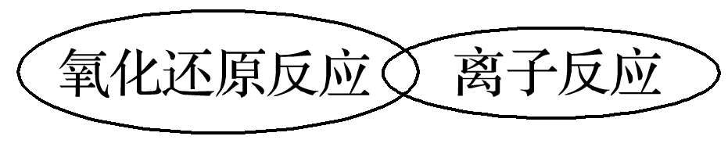

(意思正确、能表示二者的交叉关系即可)

解析　(1)Na2O2是过氧化物，SO2、SiO2是酸性氧化物，CaO、MgO、Fe2O3是碱性氧化物。(2)Na2O2具有强氧化性，SO2具有还原性，两者能发生氧化还原反应，生成硫酸钠。